Рекомендации для родителей

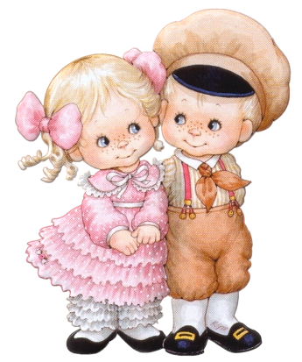

Мальчики и девочки

МКДОУ Детский сад «Ласточка»
с. Мекеги

Рекомендации для родителей

- Никогда не забывайте, что перед вами не просто ребенок, а мальчик или девочка, с присущими им особенностями восприятия, мышления, эмоций. Воспитывать, обучать и даже любить их надо по – разному. Но обязательно очень любить.
- Никогда не сравнивайте мальчиков и девочек, не ставьте одних в пример другим: они разные даже по биологическому возрасту – девочки обычно старше ровесников – мальчиков.
- Помните, что когда женщина воспитывает и обучает мальчиков (а мужчина - девочек), ей мало пригодится собственный детский опыт, и сравнивать себя в детстве с ними – неверно и бесполезно.
- Если вам надо отругать девочку, не спешите высказывать свое отношение к ней: бурная эмоциональная реакция помешает ей понять, за что ее ругают. Сначала разберитесь, в чем ее ошибка.
- Ругая мальчика, изложите кратко и точно, чем вы недовольны, так как он не может длительно удерживать эмоциональное напряжение. Его мозг как бы отключит слуховой канал, и ребенок перестанет вас слушать и слышать.
- Знайте, что девочки могут капризничать, казалось бы, без причины или по незначительным поводам, из – за усталости (истощение правого «эмоционального» полушария мозга). Мальчики в этом случае истощаются интеллектуально (снижение активности левого «рационально – логического» полушария). Ругать их за это не только бесполезно, но и безнравственно.
- Мы часто любим в ребенке результаты своих трудов. А если результатов нет, виноват не ребенок, а мы, потому что не сумели его научить. Бойтесь списывать свою некомпетентность, свои неудачи на ребенка. Это вы педагог или родитель, а не он. К сожалению, мы любим тех, кого умеем научить.
- Помните: для ребенка чего–то не уметь, чего–то не знать – нормальное положение вещей. На то он и ребенок. Этим нельзя попрекать. Стыдно самодовольно демонстрировать перед ребенком свое превосходство в знаниях.
- Признайте за ребенком право на индивидуальность, право быть другим. Для успешного обучения мы должны превратить свои требования в хотения ребенка.

